Руководство по работе с шаблоном ОВ
Отопление, вентиляция, кондиционирование · Autodesk Revit

Оглавление
1. Общие данные 3
2. Подготовка к проекту 4
2.1. Открытие проекта 4
2.2. Загрузка семейств 6
3. Спецификации 6
3.1. Девятиграфковая спецификация ОВ 6
3.2. Запуск скрипта 7
4. Оформление 9
4.1. Создание марки 9
4.2. Вывод спецификации на А3 16

Общие данные
Руководство опирается на процесс, разбитый на четыре этапа: подготовка к проекту → моделирование систем → оформление → спецификация.
Загрузка требуемых скриптов (п. 2.1).
Загрузка требуемых семейств осуществляется при помощи скрипта (п. 2.2).

Список скриптов
Название | Описание
Спецификация ОВ2 | Объединённый расчёт спецификации ОВ2 за один запуск. Вместо восьми отдельных скриптов («Воздуховоды», «Арматура воздуховодов», «Фасонные части воздуховодов», «Воздухораспределители», «Клапаны Сигмавент», «Изоляция», «Механическое оборудование», «Расходники») — один, с общим окном настроек и одним окном соответствия систем. Правила расчёта каждой механики полностью совпадают с её отдельным скриптом: перед расчётом механика получает свой кэш элементов, свои коэффициенты и те же фильтры — как при индивидуальном запуске.  Трубы ОВ1 этим скриптом не выполняются — для них есть отдельный скрипт «Трубы ОВ1».
Трубы ОВ1 | Расчёт спецификации трубопроводов ОВ1: трубы, арматура трубопроводов, соединительные детали (фитинги), гибкие трубы — с заполнением параметров для спецификации А3.
Арматура воздуховодов | Расчёт спецификации арматуры воздуховодов (заслонки, клапаны, вставки) и заполнение параметров.
Клапаны сигмавент | Расчёт спецификации клапанов «Сигмавент» (арматура воздуховодов с именем, содержащим «Сигмавент») и заполнение параметров.
Воздухораспределители | Расчёт спецификации воздухораспределителей (диффузоры, решётки, приточно-вытяжные устройства) и заполнение параметров.
Механическое оборудование | Подготовка механического оборудования ОВ к спецификации А3: простановка количества, единиц измерения, группировки и классификации системы; распространение имени системы и завода-изготовителя на вложенные элементы (клапаны, фитинги и т.п.), пометка «или аналог».
Воздуховоды | Расчёт спецификации воздуховодов ОВ2 (круглые и прямоугольные) и заполнение параметров.
Изоляция | Расчёт спецификации изоляции воздуховодов (DuctInsulation) и заполнение параметров.  Важно: модуль работает поверх результатов модуля «Воздуховоды» — площадь, имя системы, классификация и группировка берутся с хозяина-воздуховода. Сначала запустите «Воздуховоды», затем «Изоляцию».
Фасонные части воздуховодов | Расчёт спецификации фасонных деталей воздуховодов (отводы, тройники, переходы, врезки, заглушки — круглые и прямоугольные) с площадями из CSV-таблиц (наследие VntilationPR, без выгрузки солидов).
Расходники | Расчёт расходных материалов по механическим системам вентиляции: металл для крепления, огнезащитное покрытие, сетка, скотч, оцинкованная сталь, уплотнительная лента. Результат размещается в модели контейнерными семействами «Система» (по одному на систему) с заполненными параметрами у вложенных расходников.
Сводная спецификация А3 | Размещение сводной спецификации на листы А3: автоматическая разбивка выбранной спецификации на страницы по заполненности листа, нумерация позиций, создание листов по выбранным листам-образцам и размещение на них сегментов этой же спецификации (механика «Разделить и вставить», без создания копий спецификации).

Подготовка к проекту

Открытие проекта

- Открыть проект по заданному пути с сервера, обратить внимание на галочку «Создать новый локальный» (рис. 1)
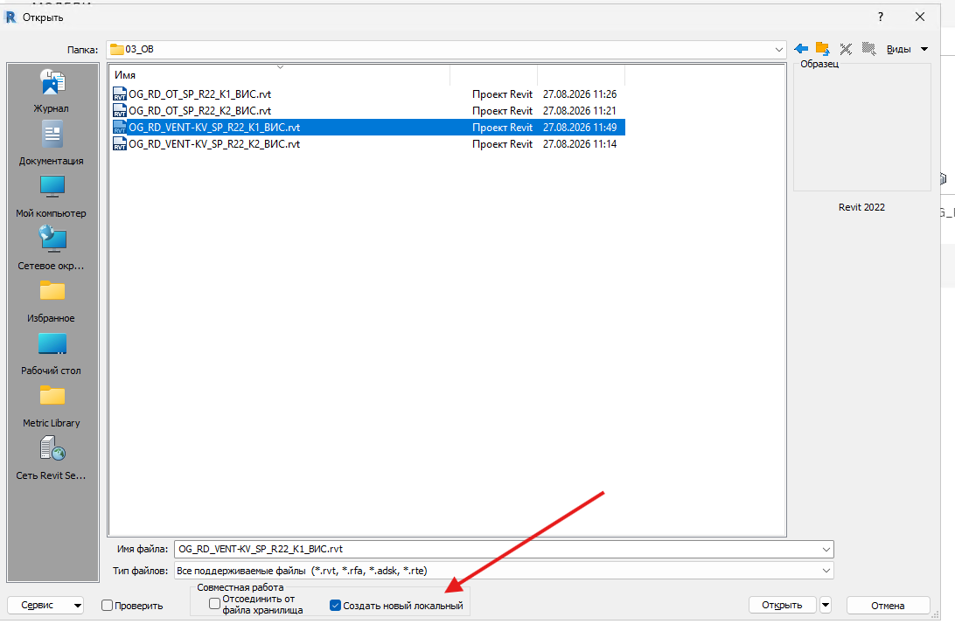
Рис. 1. Создать новый локальный.

- Проверить наличие вкладки MVS на панели инструментов (рис. 2). В противном случае обратиться к BIM-отделу.
Рис. 2. Вкладка MVS.

- Активировать дополнительную панель, нажав MCP (рис. 3)
Рис. 3. Клавиша MCP.
- Для удобства работы добавить кнопку на панель быстрого доступа с помощью ПКМ (рис. 4)
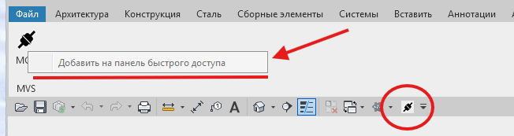
Рис. 4. Панель быстрого доступа

- Перейти на вкладку WEB в нижней части экрана (рис. 5)
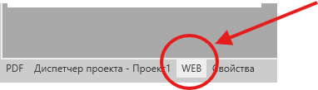
Рис. 5. Вкладка WEB.
Важно: если открыто несколько Revit файлов одновременно, то в каждом требуется загрузка панели MCP.

Загрузка семейств
- На появившейся панели на экране выбрать клавишу «Загрузить из Directus» (рис. 6). В появившемся экране выбрать «Семейства» (рис. 7)
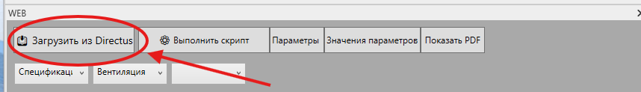
Рис. 6. Загрузка.
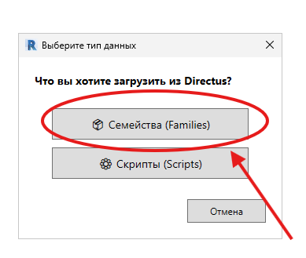
Рис. 7. Загрузка семейств.

- В выпадающем списке выбрать ОВ2, нужное семейство, с помощью представления 3д, и загрузить семейство (рис. 8).
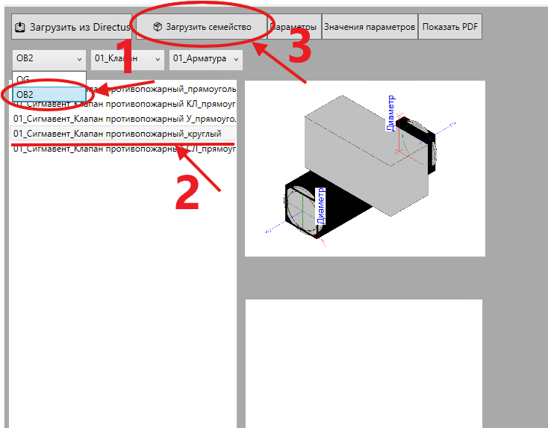

Рис. 8. Выбор семейств.

Спецификации

Девятиграфковая спецификация ОВ

Спецификация заполняется из общих параметров модели. Скрипты рассчитывают позиции по категориям, заполняют наименование, группировку, количество и систему; расходники для монтажа (клипсы, уплотнительная лента, металл ОВ1) считаются автоматически и пишутся в контейнерные семейства «Система».
Итог размещается на листах А3 в девятиграфковой форме: «Поз. | Наименование и техническая характеристика | Тип, марка, обозначение | Код изделия | Завод-изготовитель | Ед. изм. | Кол-во | Масса 1 ед., кг | Примечание» (рис. 11)
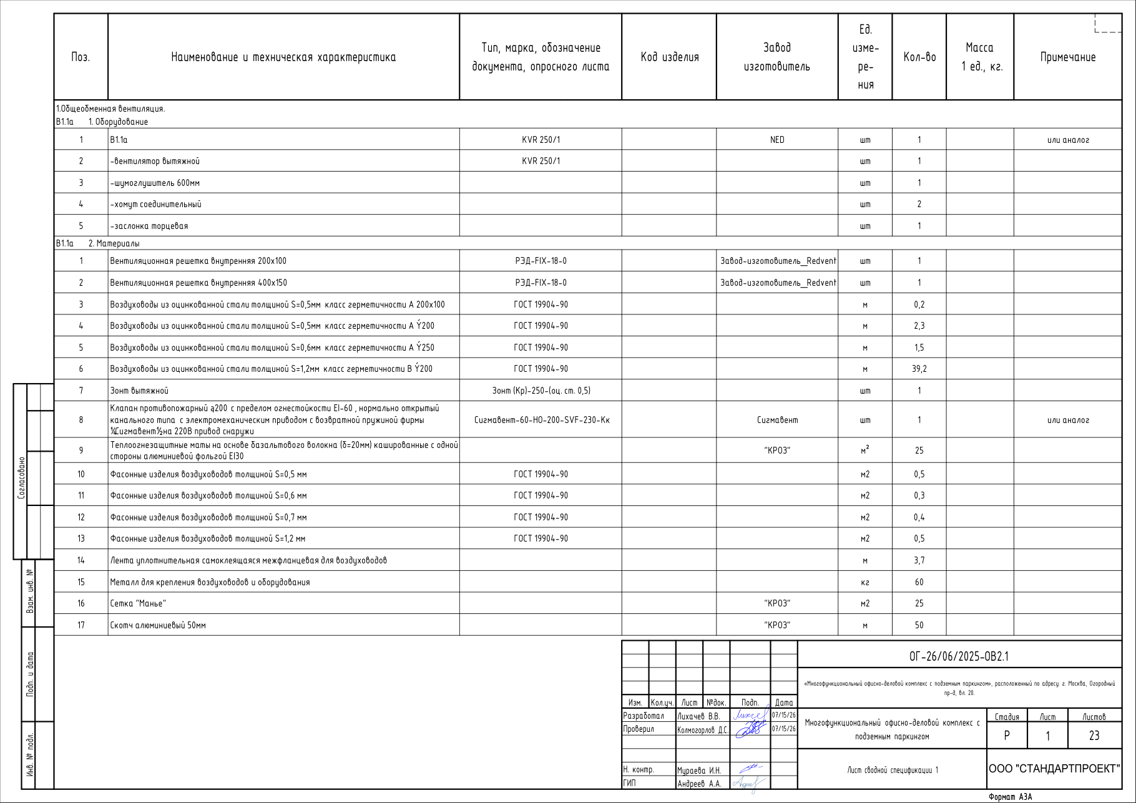
Рис. 11. Девятиграфка.

Запуск скрипта
- На панели, а именно вкладке WEB, выбрать клавишу «Загрузить из Directus» (рис. 12). В появившемся экране выбрать «Скрипты» (рис. 12)
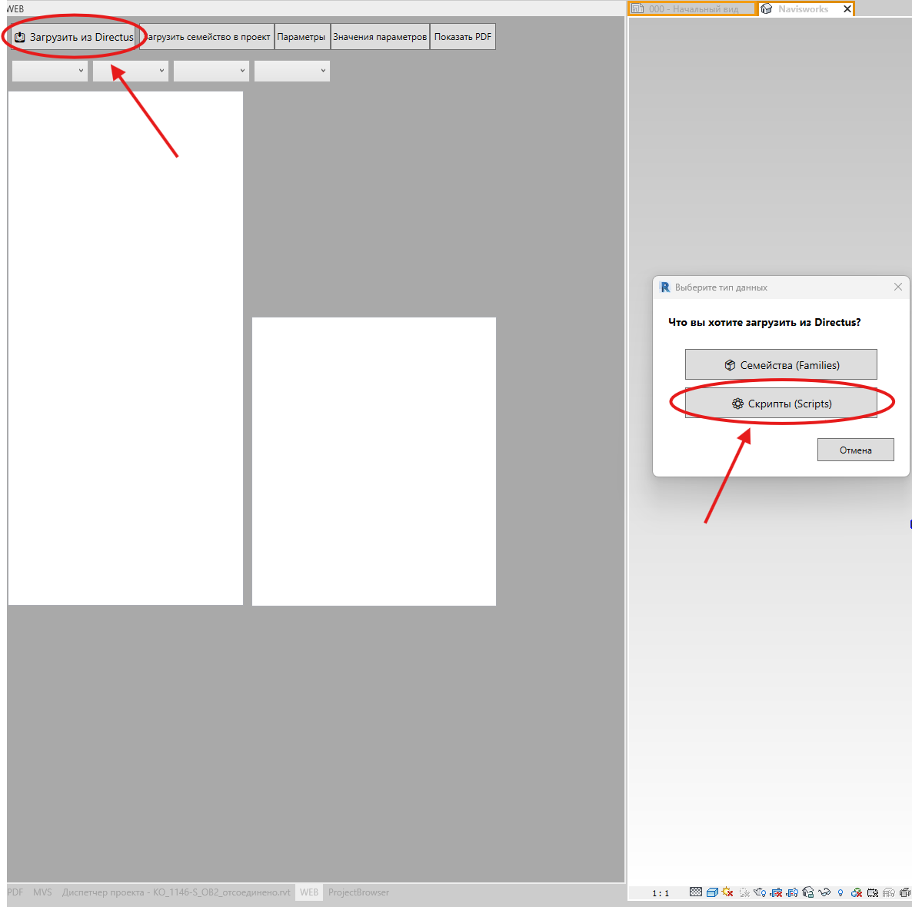
Рис. 12. Загрузка скриптов.

- В выпадающем списке выбрать «Спецификация ИОС» (рис.13).
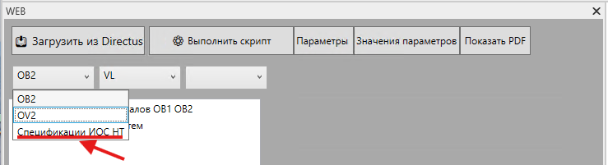
Рис. 13. Выбор скрипта

- Нажать на скрипт «Спецификация ОВ2» (рис. 14). Описание скрипта находится в правой части экрана.
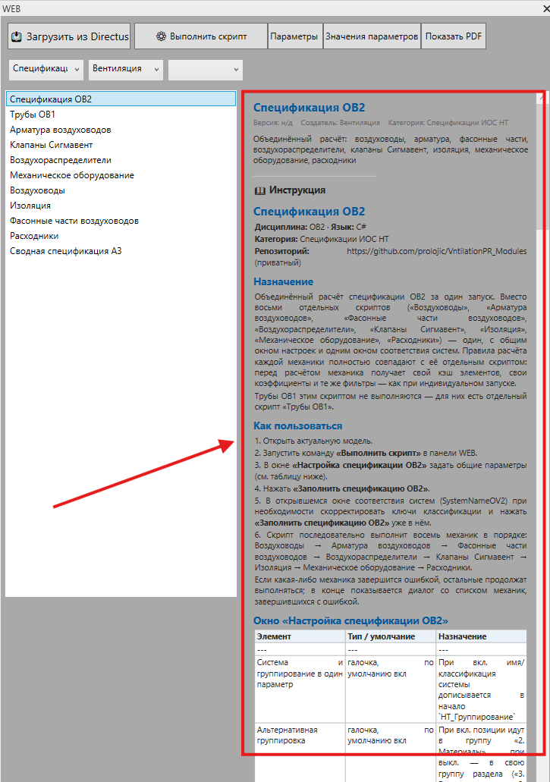
Рис. 14. Описание скрипта.

- Чтобы запустить скрипт, нажать «Выполнить скрипт» (рис. 15)
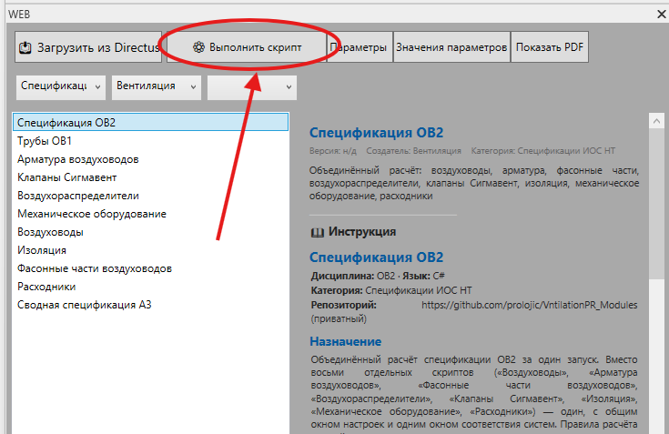
Рис. 15. Выполнение скрипта.

- В сплывающем окне выбрать нужные настройки (рис. 16)
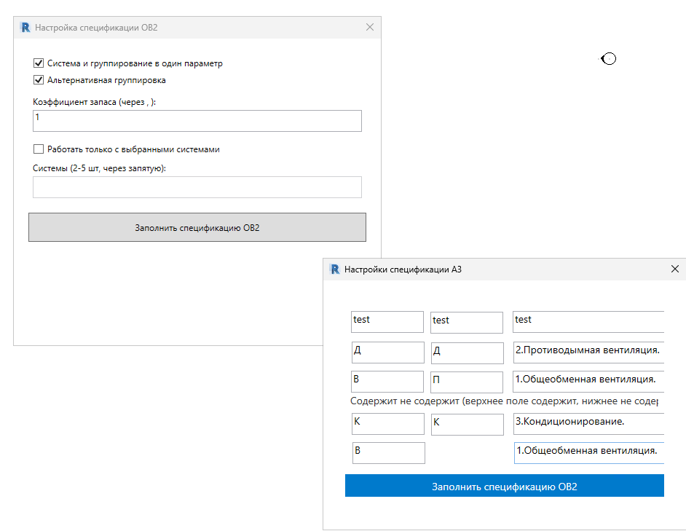
Рис. 16. Настройки скрипта
- Запустить скрипт по спецификации можно отдельно для каждой группы элементов (рис. 17)
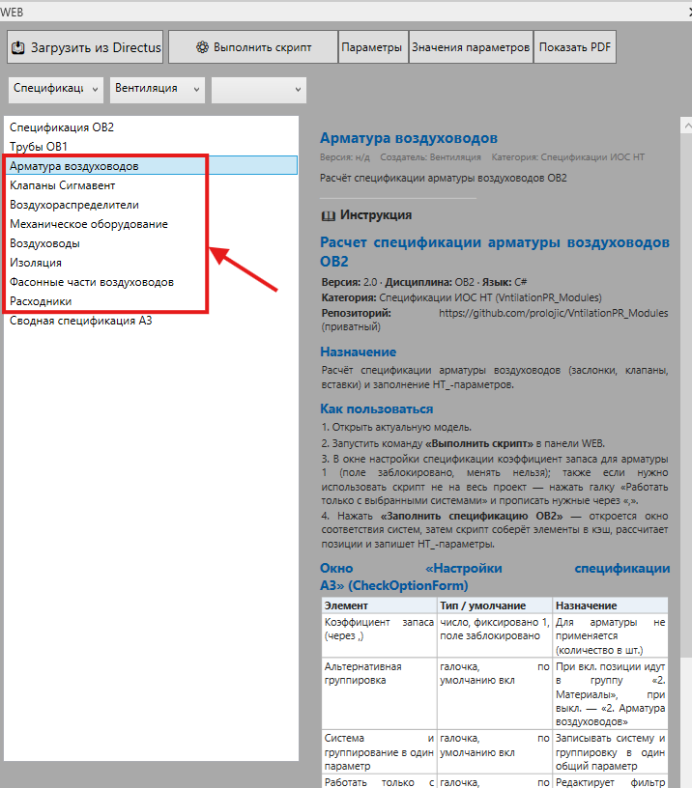
Рис. 17. Список элементов.

Оформление

Создание марки
При оформлении марки в именах большинства типоразмеров указываем, какие параметры выводит марка, их положение и длина полки.
- Варианты обозначения воздуховодов:
- В семействе «ADSK_M_Воздуховоды» и типе «Размер_12». Используется на плане и выводит размер (рис. 18).
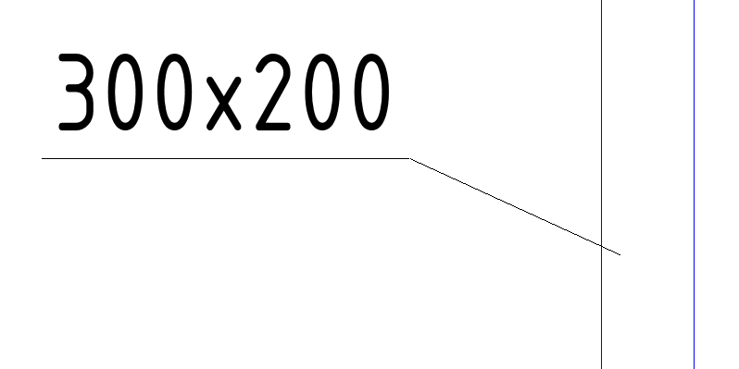
Рис. 18.

- В семействе «ADSK_M_Воздуховоды» и типе «Имя системы / Размер_12» (рис. 19). Используется на плане и показывает имя системы – в верхней части и размер – в нижней части, а также длину полки 12 мм.
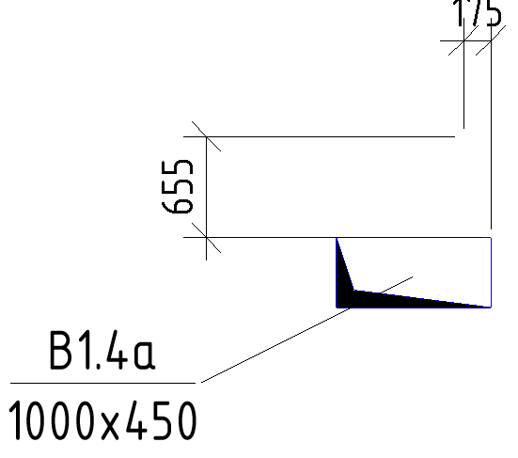
Рис. 19.
- В семействе «ADSK_M_Воздуховоды» и типе «Имя системы / Расход_15».
На аксонометрии имя типоразмера «Размер / Расход_15» означает, что марка выводит над полкой значение размера, под полкой в первой строке — расход и длина полки составляет 15 мм (рис. 20.

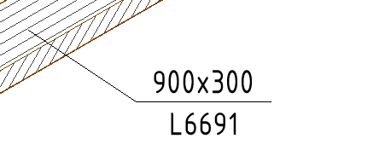
Рис. 20.
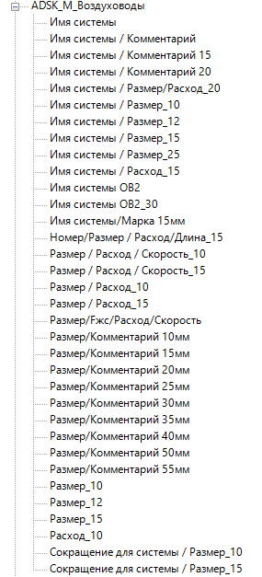
Рис. 21. Перечень марок воздуховодов в проекте.

- Варианты обозначения марки трубопроводов:
- В семействе «ADSK_Mарка_Труб_ОсновныеОбозначения» и типе «Имя системы_Номер стояка_Внешний диаметр_Толщина стенки» (рис. 22). Сверху обозначается Имя системы и номер стояка через девиз, в нижней части – Внешний диаметр и толщина стенки. Используется как на плане, так и на аксонометрии.

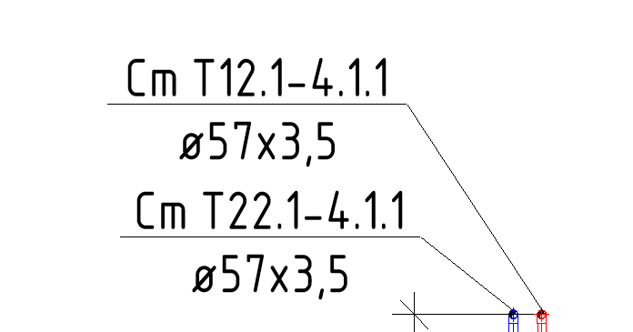
Рис. 22.

- В семействе «ADSK_Mарка_Труб_ОсновныеОбозначения» и типе «Имя системы_Номер стояка_Диаметр». Сверху обозначается Имя системы и номер стояка через девиз, в нижней части –диаметр (рис. 23). Используется как на плане, так и на аксонометрии.

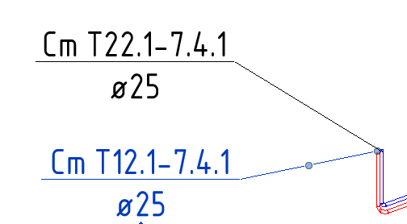
Рис. 23.

- В семействе «ADSK_Mарка_Труб_ОсновныеОбозначения» и типе «Диаметр». Сверху диаметр (рис. 24). Используется в аксонометрии.

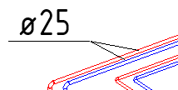
Рис. 24
- В семействе «ADSK_Mарка_Труб_ОсновныеОбозначения» и типе «Внешний диаметр_Толщина стенки». Сверху указывается диаметр внешний и толщина стенки (рис. 25). Используется в аксонометрии.

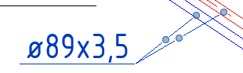
Рис. 25
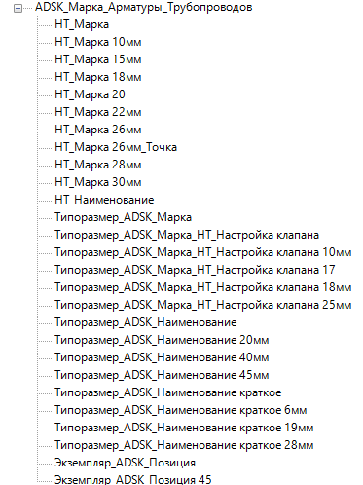
Рис. 26. Марка арматуры трубопроводов

- Варианты обозначения марки воздухораспределителей:
- В семействе «НТ_Марка_Воздухораспределителей» и типе «Типоразмер_HT_МаркахРазмер_12 мм» сверху указывается его марка, а снизу размер сечения и также длина полки выноски. Марка ставится на планах (рис. 27).
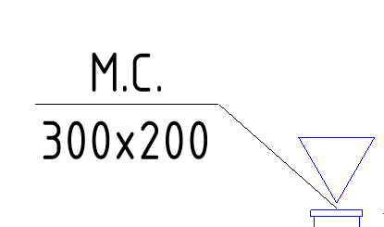
Рис. 27
- В семействе «НТ_Марка_Воздухораспределителей» и типе «Типоразмер_HT_МаркахРазмерхРасход 20мм» сверху указывается его марка и размер сечения, а снизу расход и также длина полки выноски. Марка ставится на аксонометрии (рис. 28).
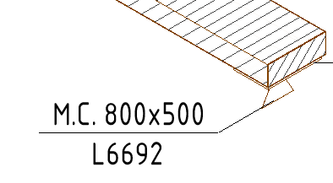
Рис. 28

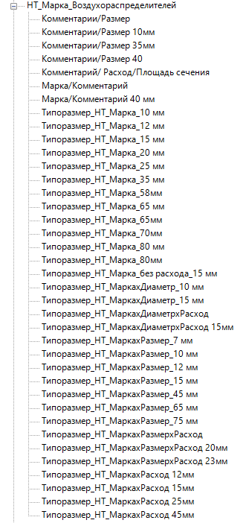
Рис. 29. Марка воздухораспределителей

- Марка изоляции воздуховодов
В семействе «ADSK_М_Изоляции воздуховодов» и типе «HT_Марка 25» указывается его марка и также длина полки выноски. Марка ставится на планах и аксонометрии (рис. 30).

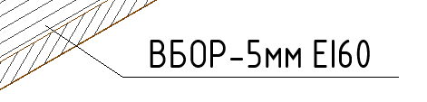
Рис. 30

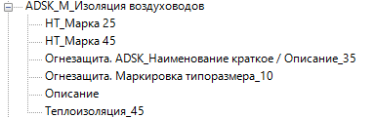
Рис. 31. Марка изоляции воздуховодов
- Марка арматуры воздуховодов
- В семействе «НТ_Арматура воздуховодов» и типе «HT_Марка 60 мм» сверху указывается его марка и длина полки выноски. Марка ставится на плане и аксонометрии (рис. 32).
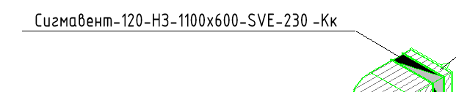
Рис. 32
- В семействе «НТ_Арматура воздуховодов» и типе «HT_Марка х Размер» сверху указывается его марка, а снизу размер. Марка ставится на аксонометрии (рис. 32).
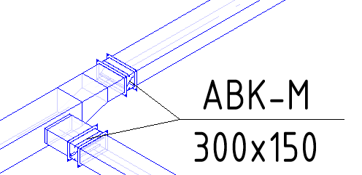
Рис. 32

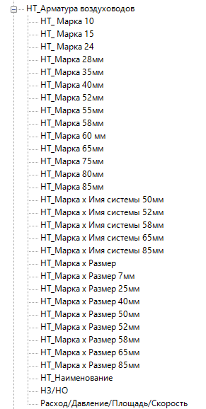
Рис. 33. Марка арматуры воздуховодов
- Марка оборудования
В семействе «НТ_Оборудование» и типе «HT_Оборудование - Имя системы 10» сверху указывается его имя системы и размер полки выноски. Марка ставится на аксонометрии и планах (рис. 34).
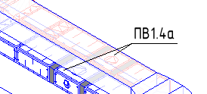
Рис. 34
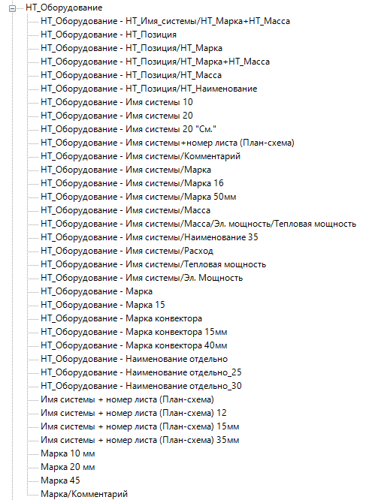
Рис. 35. Марка оборудования.

Вывод спецификации на А3
- В списке спецификаций выбрать «Сводная спецификация А3» (рис. 22)
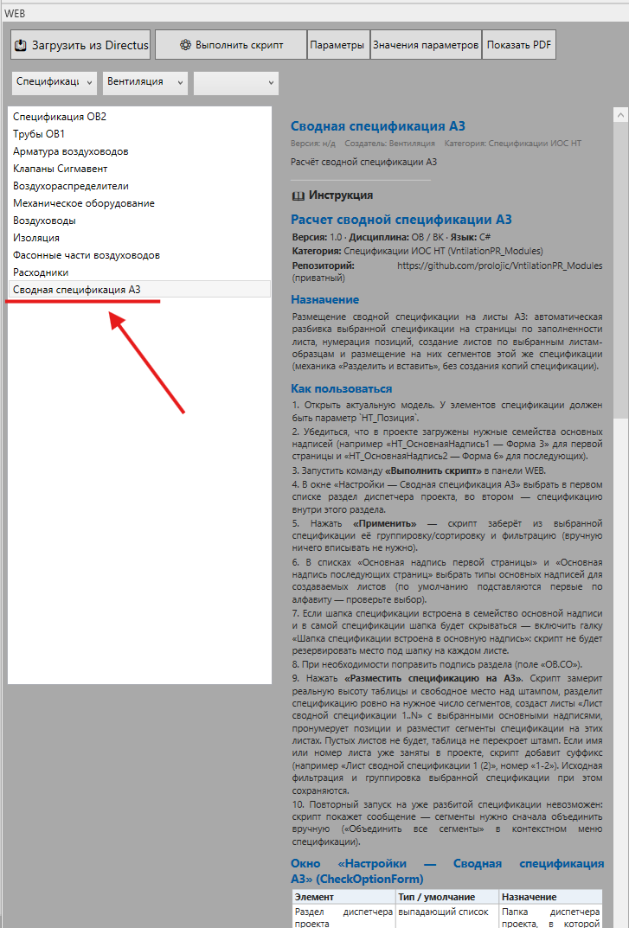
Рис. 22. Сводная спецификация А3

- При создании воспользоваться подробной инструкцией.

CSV-таблицы площадей фасонных деталей (скрипт «Фасонные части воздуховодов»)
Скрипт «Фасонные части воздуховодов» берёт площади развёртки отводов и переходов не из геометрии модели, а из CSV-таблиц. Таблицы обязаны лежать в папке C:\DuctSize\ на том ПК, где запускается скрипт, и читаются при каждом запуске — правки в файлах применяются без пересборки скрипта. Состав папки:
Файл | Деталь | Ключи поиска (параметры Revit)
C:\DuctSize\r_elb_90.csv | Отвод круглый | диаметр + угол
C:\DuctSize\sq_elb_90.csv | Отвод прямоугольный | ширина и высота сечения + угол (ищутся обе ориентации)
C:\DuctSize\r_resize.csv | Переход круглый (в т.ч. круг→прямоугольное) | d1, d2 + длина L (ищутся оба направления)
C:\DuctSize\sq_resize.csv | Переход прямоугольный | стороны сечений + длина L (ищутся обе ориентации)
- Если папки или файла нет либо конкретный размер/угол в таблице не найден — площадь считается по формулам развёртки. Формулами (без CSV) всегда считаются тройники, врезки и заглушки.
- Найденная в таблице площадь записывается в HT_ПлощадьФасонныхЭлементов (единица «шт», количество 1) и умножается на коэффициент запаса из окна настройки (по умолчанию 1,44).

